 | 地址：台北市104中山區復興南路一段32號10F-1
 | 電話： 02-8773-2320 02-7702-6996 傳真： FAX：02-8773-2380
 | E-MAIL：service@wide.com.tw MSN：april_87732320@hotmail.com
 | 網址：www.wide.com.tw
* LOGO設計需求說明
公司/客戶名稱
所屬行業類別
聯絡人
聯絡電話
公司地址
設計數量 | 個
公司簡介 | （這裏填寫貴公司的簡介，可以讓設計師更清楚準確的為您設計出符合您的方案）
設計需求說明： | （在這裏您可以填寫對LOGO的設計要求）
其它說明：
注：請填寫以下客戶表格，填寫好後再E-mail至我們信箱！我們會盡快與您聯絡。

價格：6000元（不含稅）
客戶可以得到的服務：
1. 只需七天時間，您可以得到多達30至50個或者更多的LOGO設計方案。
我們承諾至少提供3個設計方案以上。
2. 結案提供標準AI向量原始檔，方便您日後在任何需求下使用LOGO，不變形、不模糊、
可印刷、可無限放大或縮小。
3. 提供LOGO修改服務（限1次）
服務流程及須知：
1. 您可以下載《LOGO設計需求說明.doc》，填寫好後發送到我們的信箱service@wide.com.tw，我們收到後會跟您聯絡相關細節；或者您可以直接與我們聯絡
TEL：02-8773-2320 / 02-7702-6996 FAX：02-8773-2380
地址：台北市104中山區復興南路一段32號10F-1
MSN：april_87732320@hotmail.com

2. 經雙方確認相關需求無誤後，客戶須先支付50%設計費，待結案時再收取剩餘50%的費用。

3. 整個案件時間為10天（LOGO設計時間：7天，客戶選出方案時間：2天，LOGO修改及結案：3天）
自付款時間起（付款時間若超過中午12點，將從第二天起算），第3天交付第1批稿件，第7天交付第2批稿件。我們為您提供最優惠的價格，最多優秀的作品選擇。

付款方式：
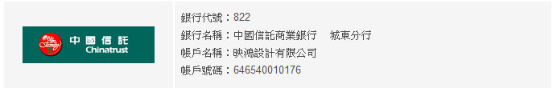
銀行代號：822
銀行名稱：中國信託商業銀行 城東分行
帳戶名稱：映鴻設計有限公司
帳戶號碼：646540010176

